**Colegio República Argentina**

**O’ Carrol # 850- Fono 72- 2230332**

**Rancagua**

**Autoevaluación de** **Historia, Geografía y Ciencias Sociales**

**8º Años Básicos**

**Semana N°6**

|  |
| --- |
| Nombre: |
| Curso: 8º A-B-C-D Fecha: Semana del 4 al 8 de Mayo 2020 |
| **OA 1**: Caracterizar los elementos centrales del Humanismo y el Renacimiento por medio del reconocimiento de conceptos esenciales**.** |

**Instrucciones**: Para responder la evaluación formativa te invito a seguir los siguientes pasos:

Si no puedes imprimir la autoevaluación escribe las respuestas en tu cuaderno de asignatura.

Lee atentamente cada pregunta y sus alternativas y luego marca la letra de la alternativa correcta encerrándola con un círculo.

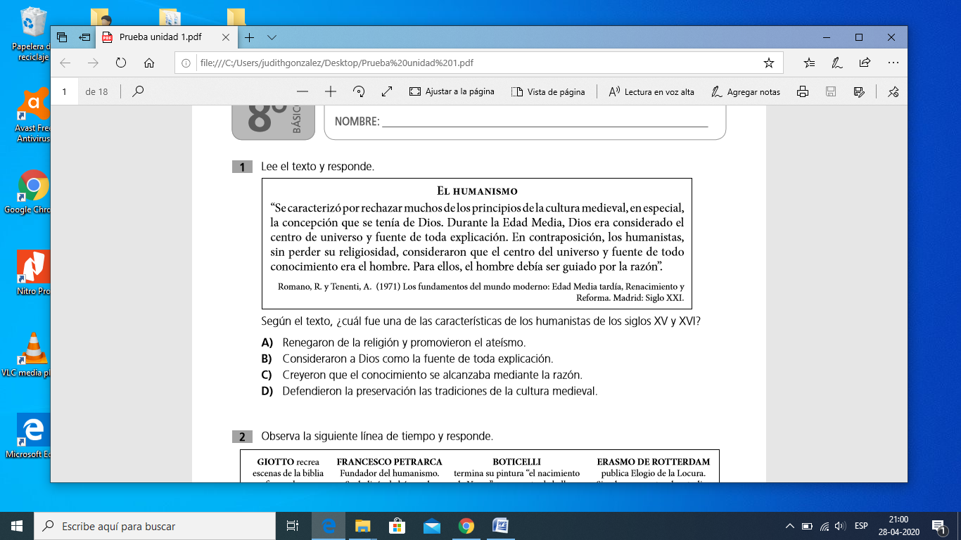

**Según el texto, ¿Cuál fue una de las características de los humanistas de los siglos XV y XVI?**

A Renegaron de la religión y promovieron el ateísmo.

B Consideraron a Dios como la fuente de toda explicación.

C Creyeron que el conocimiento se alcanzaba mediante la razón.

D Defendieron la preservación las tradiciones de la cultura medieval.

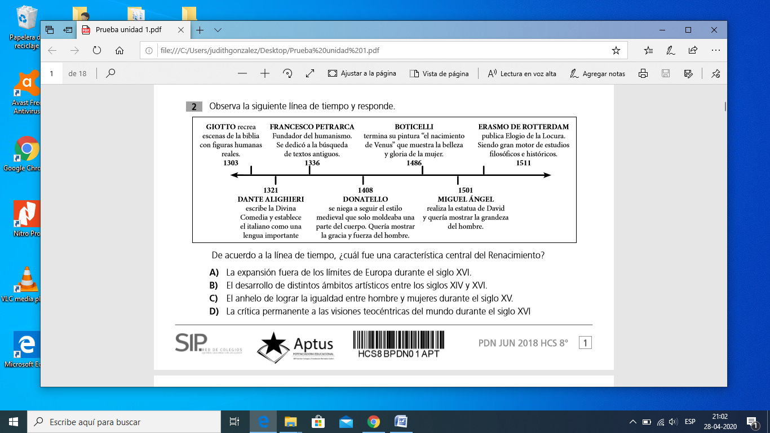

**De acuerdo a la línea de tiempo, ¿Cuál fue una característica central del Renacimiento?**

A) La expansión fuera de los límites de Europa del siglo XVI.

B) El desarrollo de distintos ámbitos artísticos entre los siglos XIV y XVI.

C) El anhelo de lograr la igualdad entre hombre y mujeres durante el siglo XV.

D) La crítica permanente a las visiones teocéntricas del mundo durante el siglo XVI.

**3. El humanismo se desarrollo a partir de:**

A) La lectura de textos de la antigüedad de Grecia y Roma.

B) El ser humano pasó a ser el centro de los estudios.

C) La razón es la base del humanismo.

D)Todas las anteriores.

**4. ¿Qué tipo de movimiento fue el Renacimiento?**

A) Político

B) Literario

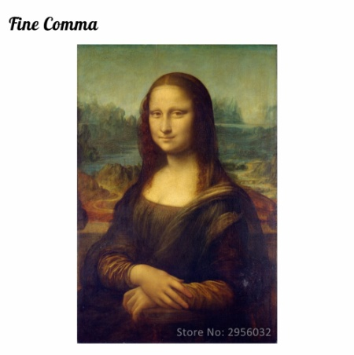C) Económico

D) Artístico

**5. ¿Qué características del Renacimiento se observa en esta obra?**

1. La representación de la belleza en la naturaleza humana.
2. La representación de los mecenas en las pinturas.
3. El rescate de la mitología antigua en la vida cotidiana.
4. El retorno a los clásicos de la antigüedad de Grecia y Roma. *La Gioconda, Leonardo Da Vinci*

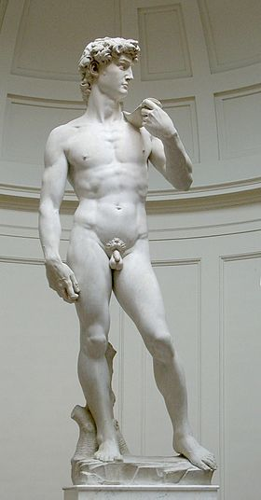**6. ¿Qué artista es recordado por escultura “El David”**

A) Rafael Sanzio

B) Leonardo de Vinci

C) Miguel Ángel Buonarrotti

D) Durero

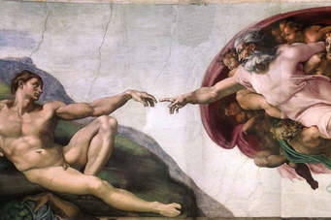**7. ¿Qué elemento de continuidad entre el arte medieval y el arte renacentista es posible reconocer en esta obra?**

A) El uso de la técnica pictórica.

B) La utilización de motivos religiosos en sus obras.

C) La preocupación por crear un trabajo pulcro.

D) La representación de la figura humana según los cánones de la Antigüedad.

***Miguel A. Buonarotti, La creación de Adán (aprox. 1511)***

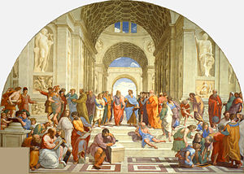

**8. Artista de la época que pintó la “Escuela de Atenas”**

A) Leonardo Da Vinci.

B) Alberto Durero.

C) Rafael Sanzio.

D) Tiziano.

**9. Observa esta obra y responde las siguiente pregunta.**

*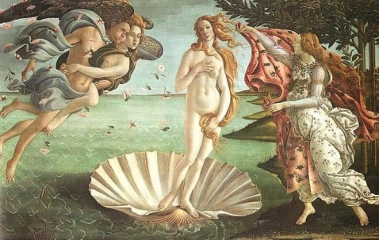 Botticelli Sandro (1484-1485El nacimiento de Venus.*

**¿Cuáles son las principales característica de la fuente, en el siguiente orden origen, naturaleza y formato?**

A) Secundaria, cartográfica, pintura.

B) Primaria, visual, pintura.

C) Secundaria, visual, pintura.

D) Primaria, pintura, visual.

**10. Lee la siguiente fuente y luego responde la pregunta**.

**El mundo Moderno**

“En la edad media, se habían sometido a la doctrina de la Iglesia y habían aceptado el puesto que el nacimiento y la tradición les había asignado. En la modernidad los seres humanos se entregaron a los goces de este mundo, se arrogaron el derecho de expresar sus ideas personales sobre la vida y la verdad y lucharon por el poder y la gloria. Surgió un fuerte individualismo y nació un concepto de libertad”

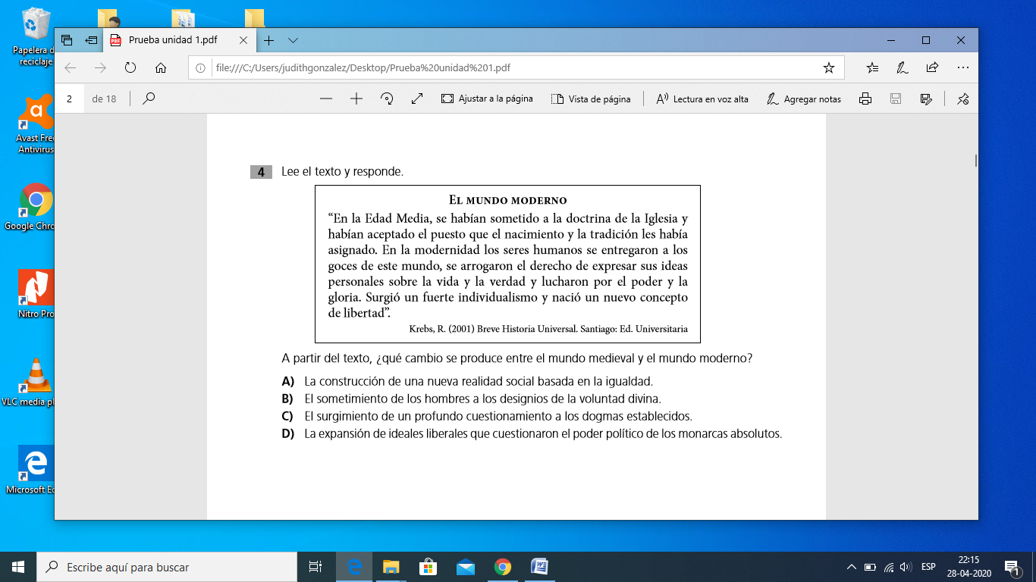

**A partir del texto, ¿Qué cambio se produce entre el mundo medieval y el mundo moderno?**

A) La construcción de una nueva realidad social basada en la igualdad.

B) El sometimiento de los hombres a los designios de la voluntad divina.

C) El surgimiento de un profundo cuestionamiento a los dogmas establecidos.

D) La expansión de ideales liberales que cuestionaron el poder político de los monarcas absolutos.